Составить кроссворд из 15 слов на тему: «Физическая культура и спорт».
Требования к составлению кроссворда:
- Ответами являются только имена существительные в именительном падеже, единственном числе (исключениями могут быть слова, обозначающие пару, например, лыжи, коньки и т.п.).
- Ответы могут быть записаны как по вертикали, так и по горизонтали.
- Сначала идут все вопросы по вертикали, затем – по горизонтали, либо наоборот.
Кроссворд должен иметь две сетки: первая – пустая, вторая содержит ответы. Для составления сетки есть бесплатные сайты!
ПРИМЕР:
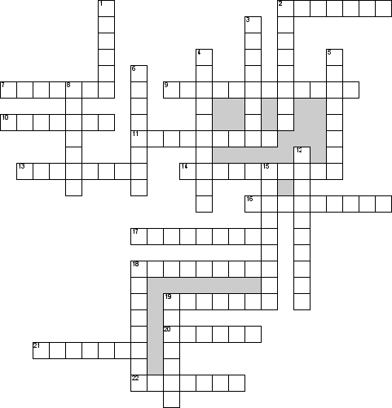
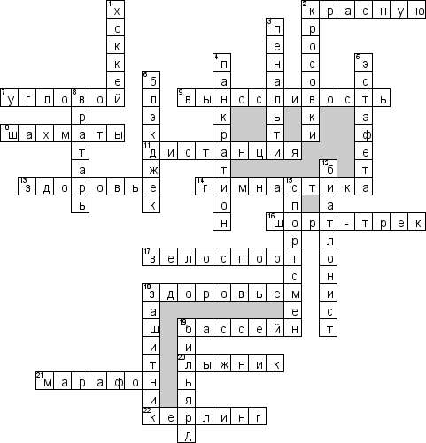
По вертикали:
1.
2.
3. и т.д.
По горизонтали:
2.
7.
9. и т.д.

Выполненное задание отправлять на электронную почту fk.lobanova@mail.ru
Название файла должно содержать номер группы, фамилию и имя (пример: МСУ-1524, Петров Иван)

